网桥怎么手动配对
适用型号：所有网桥 问题归类：功能配置

适用环境：所有场景
网桥使用前手动配对的方法。

问题描述：网桥怎么手动配对，拓扑图如下：
如下图所示，用网线连接网桥的POE/LAN1口和POE供电器的POE口，用盒子里的电源适配器将POE供电器连接在电源插座上，网桥电源指示灯亮起，两个网桥均这么接线，网桥或POE供电器的LAN口出来接需要连接的终端设备。
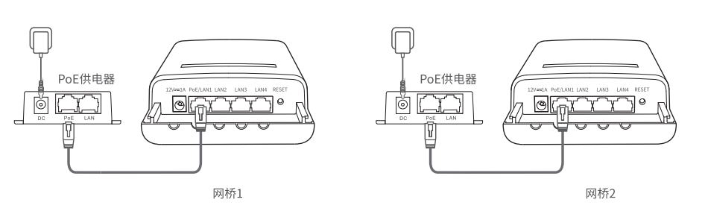

配置步骤：
1、先在电脑桌面右下角找到电脑网络图标，右键点击选择----打开网络共享中心；
2、左键点击以太网或者本地连接；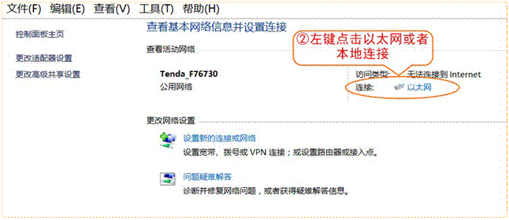3、左键点击属性；
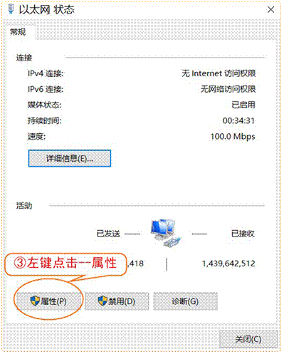
4、左键选择internet协议版本（TCP/ipv4协议）----使用下面的IP地址-----IP地址填写 192.168.2.x（x=2到254其中一个数值）----子网掩码 255.255.255.0 网关可不填；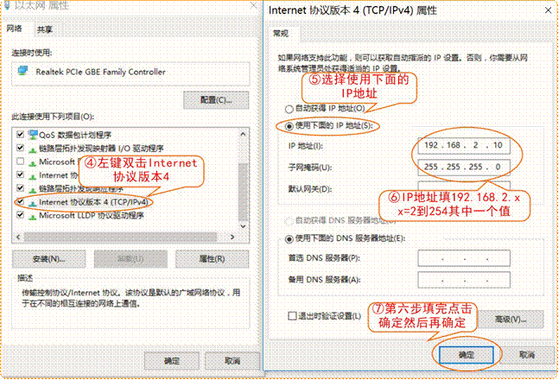
5、电脑连接网桥A，浏览器中输入192.168.2.1就可进入网桥登陆界面；
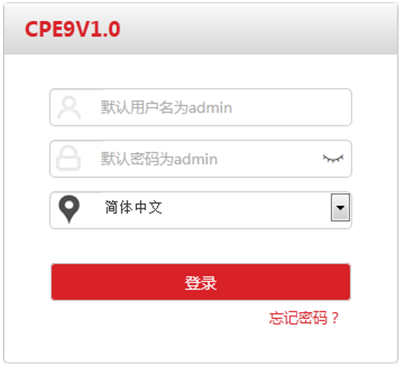
6、输入用户名、密码（默认都为admin），配置界面如下图，先设置AP模式网桥，选择AP模式点击下一步即可；
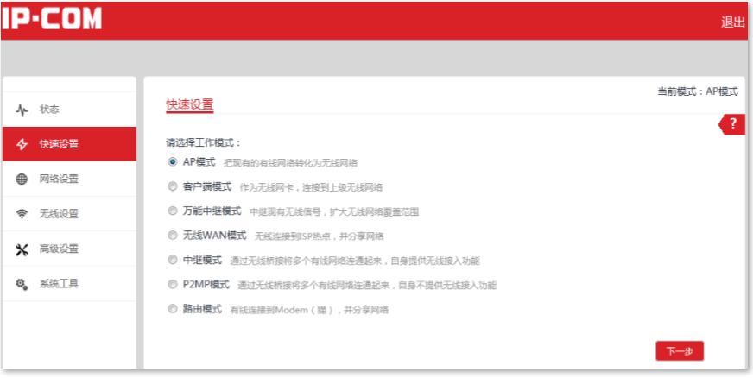7、SSID、信道和密码按当地情况设置即可，安全模式和加密规则按图选择，SSID和密码多对网桥不要设置为完全一样即可，信道按当地情况选择使用最少的信道；
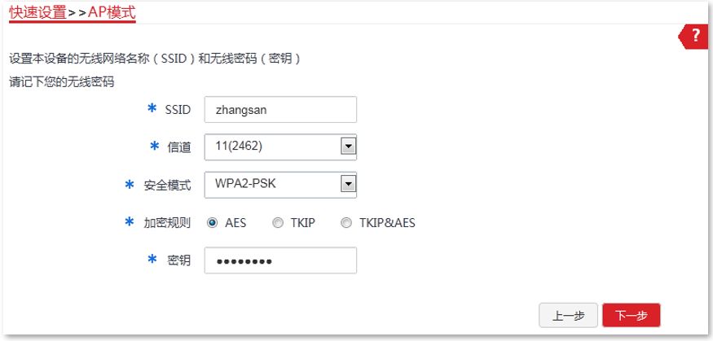8、设置完成，点击保存等待网桥重启。
9、AP模式网桥已设置完成，接下来设置客户端，电脑网线连接到网桥B，浏览器中输入192.168.2.1就可进入网桥界面，选择客户端模式点击下一步即可；
10、在扫描信号界面选择刚才AP端网桥设置的SSID点击下一步，透明网桥选项不用修改；
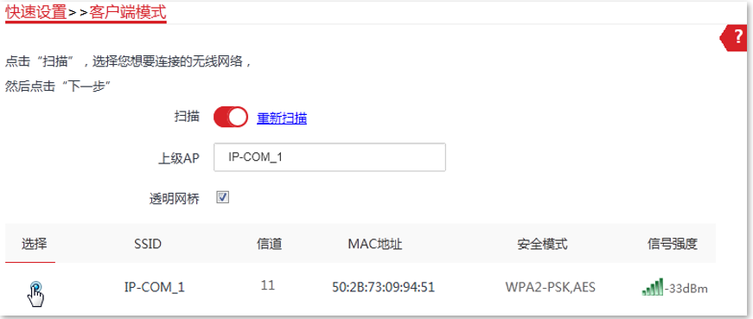11、信道和安全模式会自动同步AP端设置不用修改，输入之前设置的无线密码点击下一步；
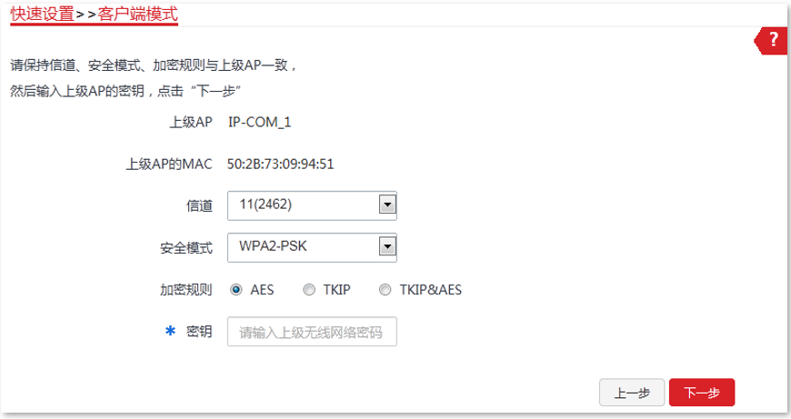12、修改本网桥的IP地址，网段和子网掩码不用变，IP地址最后一位改为和其他网桥不一样即可；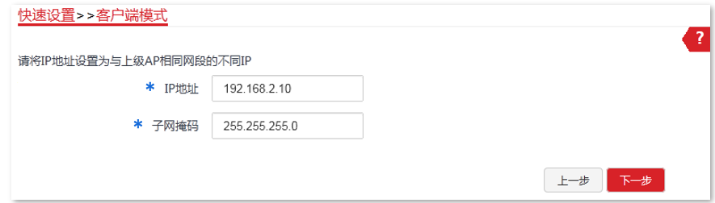13、设置完成，保存重启。


验证，笔记本电脑接在网桥LAN口下ping两个网桥IP地址都可以ping通（如想一对多使用网桥，按上述手动配对方法重复配置客户端即可，IP地址设为不同就好。）

